附件1

2023 年河南省住院医师规范化培训

招收对象网上报名操作指南

一、河南省住院医师规范化培训招收流程

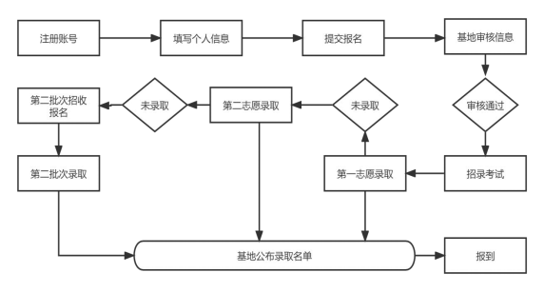
- 登录注册
- 学员账号注册
打开浏览器，输入网址：http://222.143.64.113/，登录河南省 卫生健康科技教育综合管理平台 (推荐使用谷歌，360 浏览器) ，如 下图所示界面。

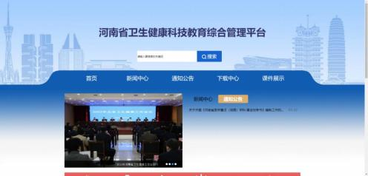
单击“住培”进入学员登录界面，如下图所示。

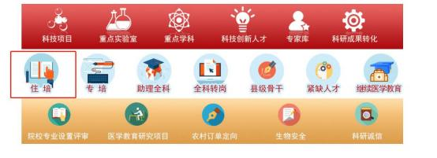

在登录页中点击“注册”进入学员注册界面，如下图所示。

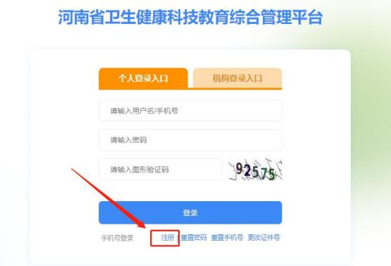

输入正确的个人信息，验证通过后，设置用户名和密码完成注 册。 (如提示身份证号已存在，说明个人信息已注册，无需重复注 册，可使用个人账号直接登录，忘记密码可重置密码后登录) 如下 图所示。

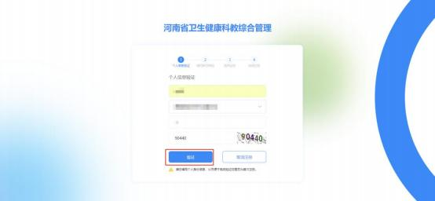

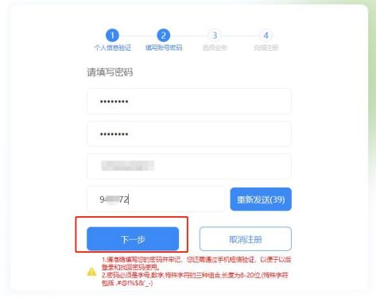
选择业务处，点击“住院医师规范化培训”开通。然后选择“学 员”角色。

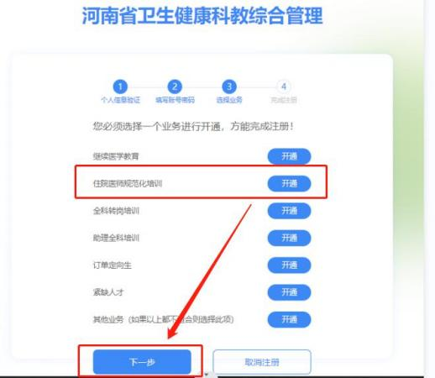

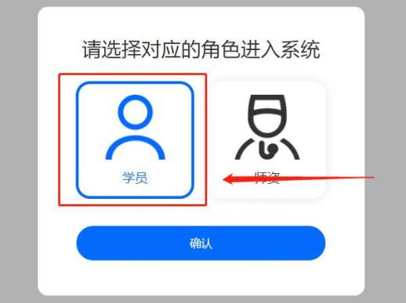
显示“已开通”后，点击“下一步”。

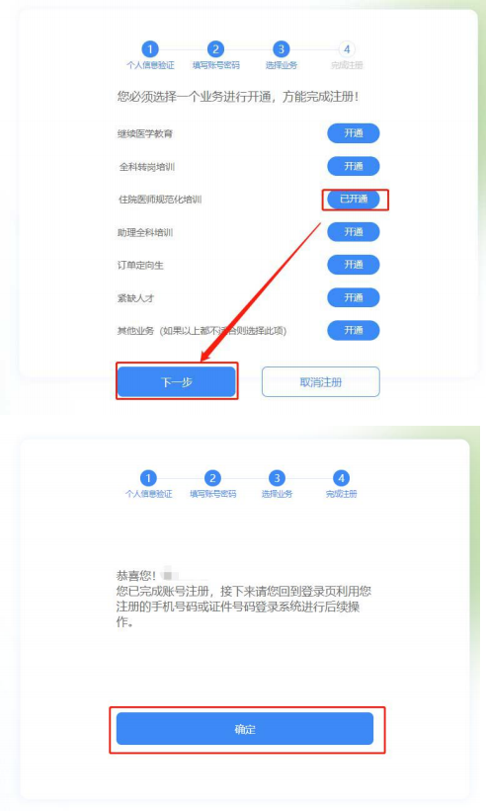

完成注册后，输入您的用户名和密码登录您的个人账号。在左
侧应用功能中，选择“住院医师规范化培训”。
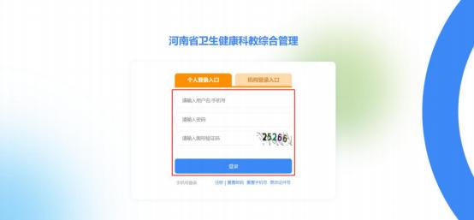

2、学员信息维护
进入管理平台后，选择“招收系统” ，如下图所示。

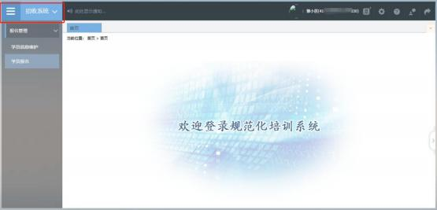
点击“招收系统”按钮，在报名管理的下拉菜单中，选择“学
员信息维护” ，如下图所示的界面。
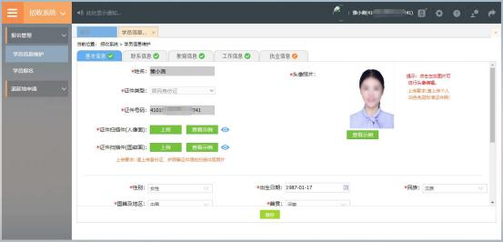
在学员信息维护界面里，单击“基本信息” ，填写您的个人信
息，确认无误后，点击“保存” ，如下图所示。 (带“*”的为必填
项)

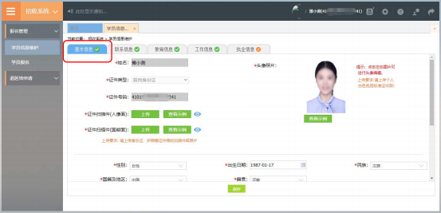
单击“联系信息”，填写您的联系方式，确认无误后，点击“保
存” ，如下图所示界面。 (带“*”的为必填项)
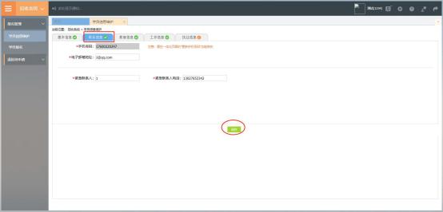
单击“教育信息” ，点击“添加”按钮出现如下图所示界面。

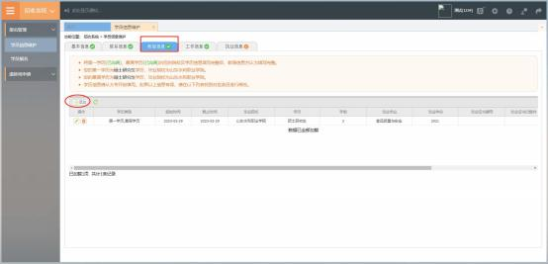
出现如下图所示的教育信息添加表，添加完教育经历，确认无
误后，单击“保存”按钮。 (带“*”的为必填项)
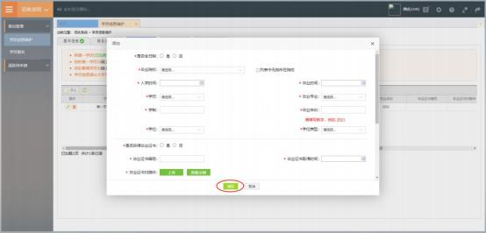
单击“工作信息” ，选择是否有工作单，选择“有” ，然后点 击“添加”按钮，完善准确所在单位信息，工作单位可关键字搜索， 如找不到可自行录入准确的单位名称， (带“*”的为必填项) 如下 图所示界面。

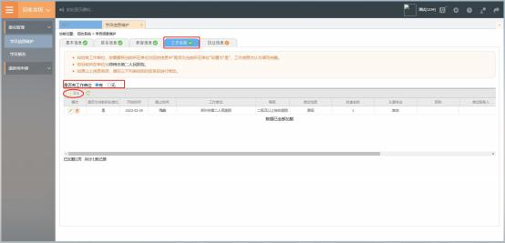
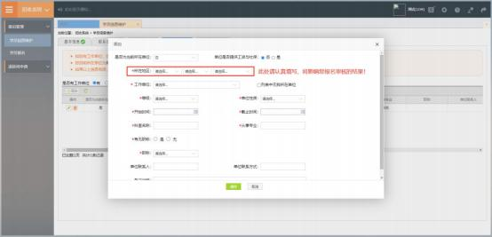

3、学员报名
个人信息全部完善后，进入招收系统，在报名管理的下拉菜单 里选择“学员报名” ，点击“我要报名” ，进入报名环节。

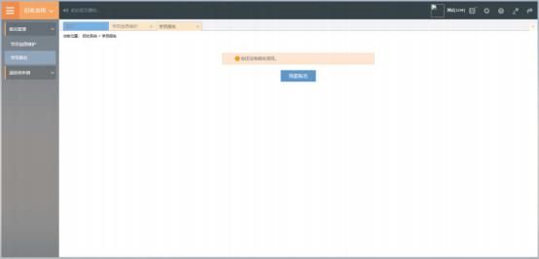
第一步，选择招收批次界面，查看可报名的批次信息，单击“选
择”按钮，下图所示。
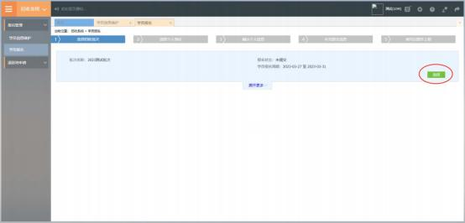
第二步，选择个人身份界面，点击身份选项，如下图所示。
本单位住院医师：2023 年度培训基地招聘的拟从事临床医疗 工作的符合专业报名条件的在职人员。
面向社会招收住院医师：拟从事临床医疗工作的医学类全日 制本科及以上学历毕业生，面向全国招收。

外单位委托培养住院医师：各级医疗卫生单位招聘的拟从事 临床医疗工作的在职人员，需要以委托培养方式到符合条件的培
训基地参加培训的人员。
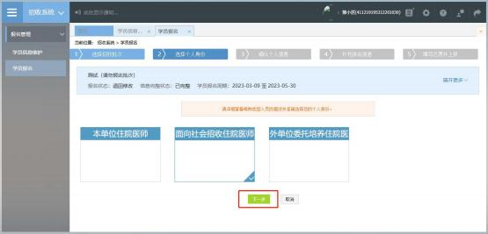
第三步，确认个人信息界面，查看您的个人信息是否正确，如 需修改，则单击“修改”按钮。如果确定无误，则单击“下一步”
按钮，如下图所示。
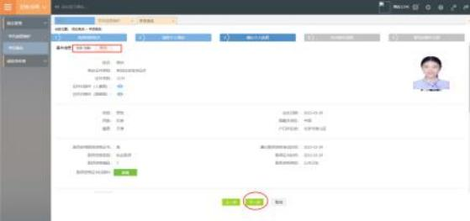
第四步，补充报名信息界面，填写生源类型与培训年限。

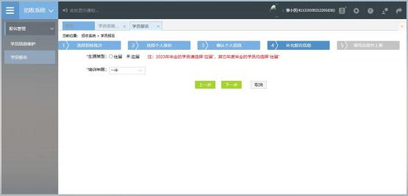
第五步，填写志愿并上报界面，选择拟报名专业后，填选第一 志愿与第二志愿信息。并选择是否同意调剂，最后点击“确认并返
。
回”
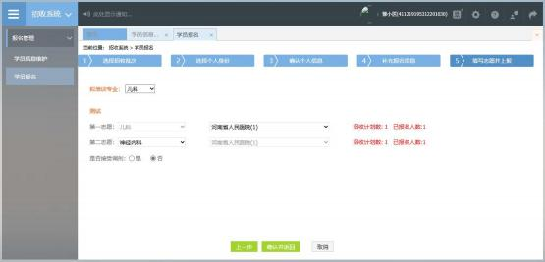
在确认所有信息无误后，点击“提交” ，完成报名。注意：信 息提交后将无法修改。

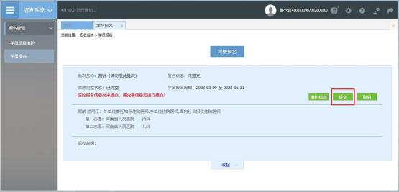

4、打印报名表
报名成功后，可在学员报名页面中打印报名表，如下图所示
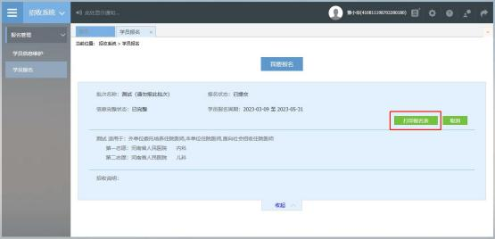

5、审核结果
学员提交报名信息后， 由第一志愿基地进行信息审核，审核不 通过/退回修改均后附原因。
基地录取结果也会在报名状态中显示，可查看此处了解录取进 度。

报名信息审核前显示的是报名状态，报名信息审核后显示的是 审核状态。
报名状态、审核状态以及录取状态分为以下几种：
报名状态： 已提交、未提交
审核状态：基地审核通过
录取状态： 已录取，录取基地：***基地；未录取

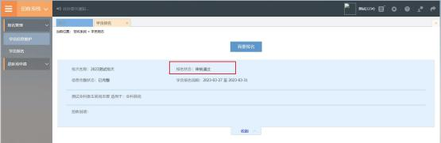
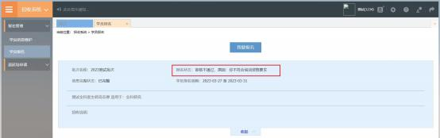
报名状态为退回修改需依据原因重新维护信息进行再次上报。

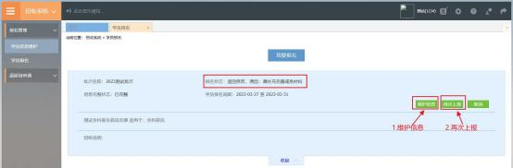

技术支持联系方式：
0371-65998221
赵佳庆：15617918900
李乾坤：18348381076

